附件：
[处置报废物资]项目用户需求书
一、需求
序号 | 内容 | 数量 | 备注 | 图片
1 | 处置报废物资 | 1批 | 因施工拆除的废旧水箱、雨棚、废气消防箱等物品一批，具体以现场实物为准。 | 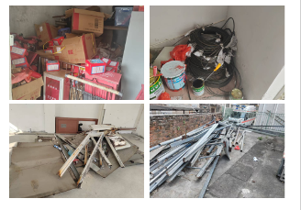
二、要求
1、报价要求：价格须涵盖处置、装卸、保险、雇员、运输、清理等本项实施过程中的应预见或不可预见费用。
2、报废资产存放地点：肇庆市端州六路20号肇庆市中医院院内。
3、现场勘察：到肇庆市端州六路20号肇庆市中医院院内进行踏勘（可电话预约时间），供应商需自行到现场踏勘，一旦成交，任何因忽视或误解现场情况而导致的所有损失和责任均由供应商自行承担。
4、风险提示：请供应商充分考虑清理场地障碍条件和各种不利因素可能带来的风险。
5、清运时间要求：工作日工作时间（8:00-11:30、14:30-17:30，不含周六日、法定节假日。）
6、在收运过程中，供应商必须加强安全防范意识，做好相关安全措施，不能阻塞院内交通，影响患者就医等。供应商还需自行承担收运、装卸、运输等收运全过程的一切安全责任，收运过程中，发生的任何安全事故，与采购方无关。
7、供应商不能转包或分包，否则，采购方立刻终止此收运服务，供应商所缴纳的费用将不予退还。
8、费用结算：自合同签订生效之日起，1个工作日内，成交供应商一次性将全部款项汇款至采购方指定账户。
9、清运时间：供应商需自结清全部款项之日起3个日历日内清运完毕。

